Домашнее задание от 15.12.22
Для групп В, Г
22.12 - диктант по нотам 1 и 2 октав, на 10 тактов
- Повторять:
Музыкальный звук - это звук, который можно сыграть на музыкальном инструменте или спеть голосом.
Октава - это расстояние от одной ноты "до" до следующей ноты "до".
Длительность - это продолжительность звучания ноты.
Ритм - это чередование длительностей.
Метр - это ровные шаги.
Пауза - это тишина в музыке.
Учить новое понятие:
Реприза - это знак повтора.

- Нотный диктант.
Готовиться к нотному диктанту по нотам первой и второй октавы. Играть вместе в игру "Вопрос-Ответ" с нотами. Задаëте вопрос с ноткой, ребëнок должен устно ответить еë местоположение на нотном стане.
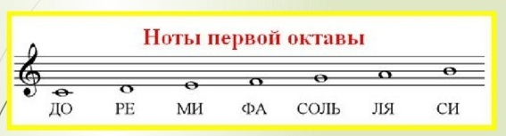
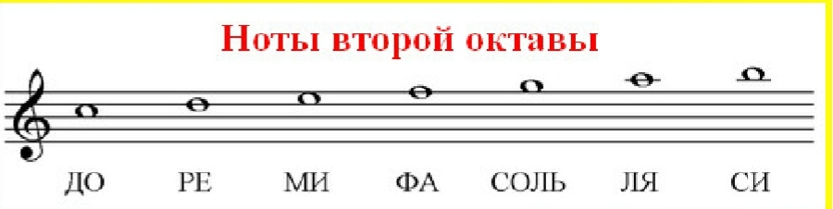
- Прописи.
Пропишите ещё одну строчку паузу длительностью четверть:
